【卓越远航】学霸宿舍，四人升学：两清华，一北理，一武理时间：2021-04-16
安全科学与应急管理学院南湖校区南1栋429寝室4位安全工程1701班学生经过四年拼搏努力，携手共进，在大四临近毕业之际，开启人生新的旅途：1位同学保送北京理工大学，2位同学考取清华大学，1位同学考取本校。
缘分千里来相聚，砥砺奋进开新篇
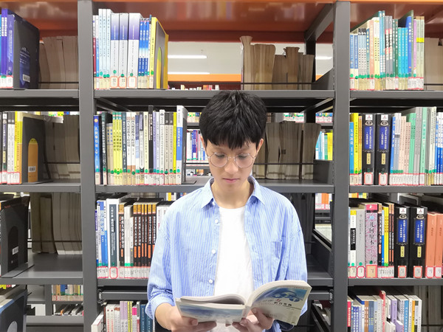
黄晟贤，中共党员，曾任武汉理工大学安全协会会长，辅修武汉大学工商管理双学位。目前已推免至北京理工大学攻读硕士研究生。
荣获国家奖学金、校三好学生标兵、校优秀学生社团会长等奖励。作为核心成员参与2019年国家级大学生创新训练项目，参加第四届、第五届以及第六届全国高校安全科学与工程大学生实践与创新作品大赛并授权实用新型专利1项。
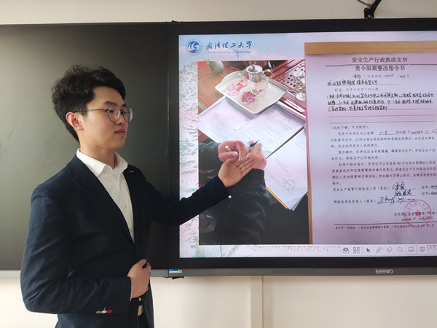
王志飞，中共预备党员，曾任武汉理工大学安全协会副会长，目前已考取清华大学硕士研究生。
荣获校三好学生、校优秀学生社团会长、学生科技创新先进个人、湖北省山东商会筑梦奖学金、校级三等奖学金等奖励。作为项目负责人主持2019年国家级大学生创新训练计划项目，曾获得武汉理工大学2020年度全国大学生节能减排社会实践与科技竞赛校二等奖并授权实用新型专利2项。
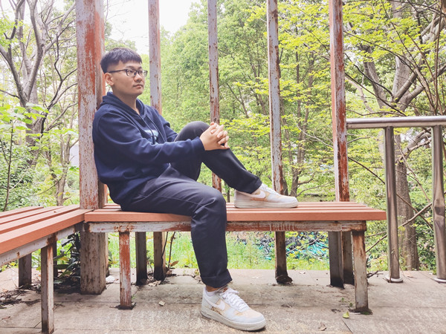
齐聪睿，中共预备党员，曾任班级副班长、团支书，目前已考取武汉理工大学硕士研究生。
获校三等奖学金、学术科研奖学金、院三好学生等奖励。作为负责人主持参加2019年国家级大学生创新训练项目，结题优秀。参加第五届、第六届全国高校安全科学与工程大学生实践与创新作品大赛和在第二十届创新杯大学生课外学术科技作品竞赛中荣获三等奖，并以第一作者在《Polymers for Advanced Technologies》（JCR Q2区）发表一篇SCI论文。
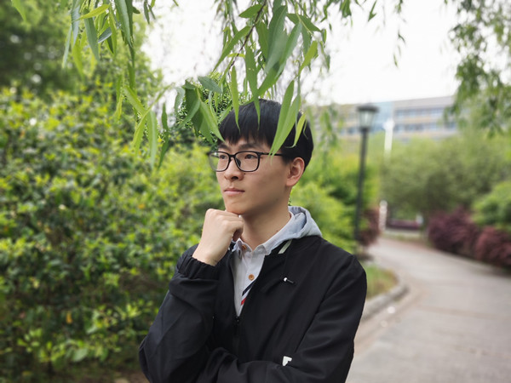
刘翔，中共预备党员，作为重要成员参加第五届全国安全科学与工程大学生实践与创新作品大赛。目前已考取清华大学硕士研究生。
目标坚定强信念，服务他人助成长
大二专业分流选择安全工程专业时，四人便树立成为国家、社会、人民“安全”守护者的远大目标。四年时间从身边的点滴小事着手，积极组织参与各类志愿服务活动，四人四年累计志愿服务工时活动478小时。参与安全协会开展安全知识宣传教育系列，营造安全环境。
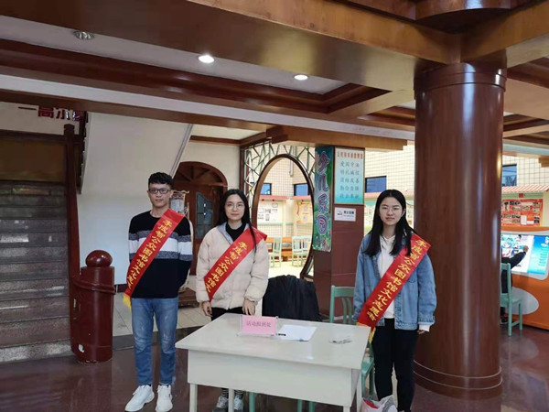
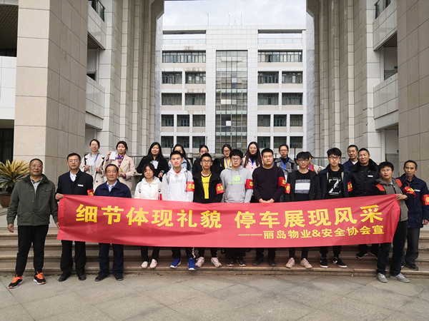
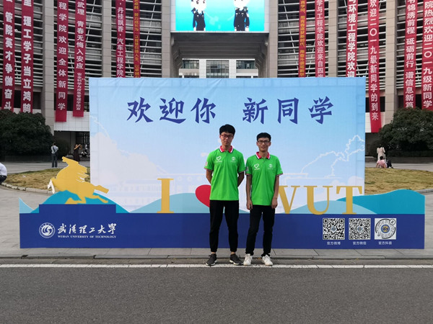
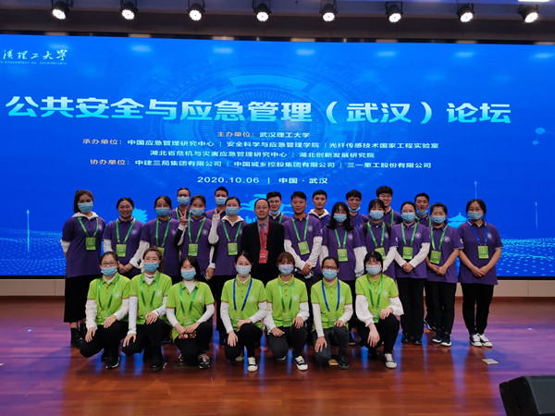
大学四年宿舍四年均发展为中共党员，在日常学习生活中珍惜党员身份，更加注重党员榜样作用的发挥。连续三年参加“迎新生”的志愿活动；参与组建“红细胞志愿服务队”，在校园内开展血液安全知识宣传、带头义务献血；参加“党员一对一帮扶小组”，帮助学业困难学弟学妹开展课外辅导，攻克难点科目；参加“党员义工岗”等志愿服务活动，协助学院办公室搬迁、学院周边环境美化等，服务师生。
博学笃行贵坚持，携手同行共进步
大学四年，南湖图书馆是他们四人常去之处，四六级考试，期中期末考试，考研复习备考，图书馆中总是可以看见他们的身影。在大三下学期，四人便确定了读研的目标。大三学年的暑假，黄晟贤同学成功通过了北京理工大学，中南大学等高校的夏令营选拔，其他三人也投入到复习备考的紧张状态中。
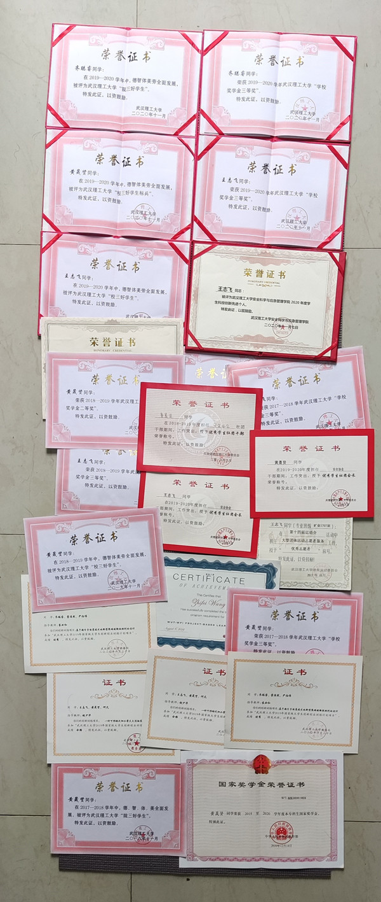
宿舍四人一起规划考研复习方案，遇到问题彼此之间相互请教，每天保证10小时以上的学习时间，坚持劳逸结合，保持良好的学习习惯，一直持续坚持到考试前。靠着“不求成功，但求无悔”的执著追求持之以恒，正所谓“天道酬勤”，最后四人均成功实现个人目标。
生活阳光永向上，不骄不躁恒久远
一间整洁朴素的小屋，四个志同道合的人，一段真诚浇铸的情感，便组成了他们求学生活中最珍贵的家的回忆。他们分享欢乐，共担忧患，再难的日子里有了彼此的陪伴，寝室也总是充满欢笑。在寝室书桌前还贴着每个人的格言。
齐聪睿：在坚定的信心下没有跨不过的坎，在奋斗的人面前没有走不通的路。
黄晟贤：青春须早为 岂能长少年。
刘翔：若星空是梦想，请以探索之名启航。
王志飞：坚定所选，勇敢直前。
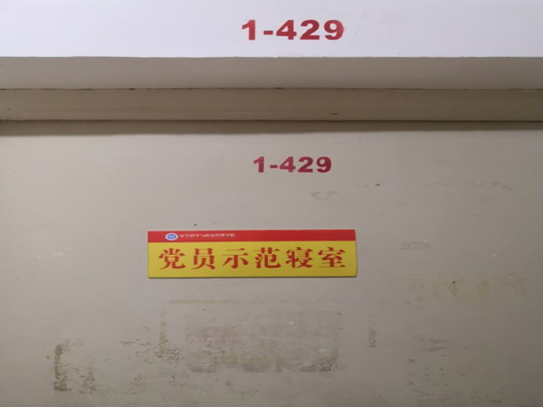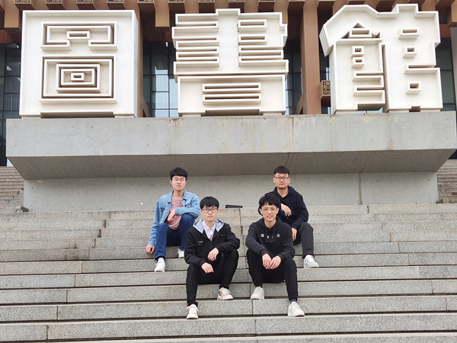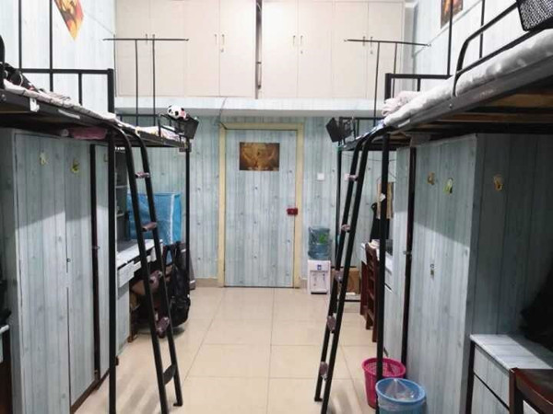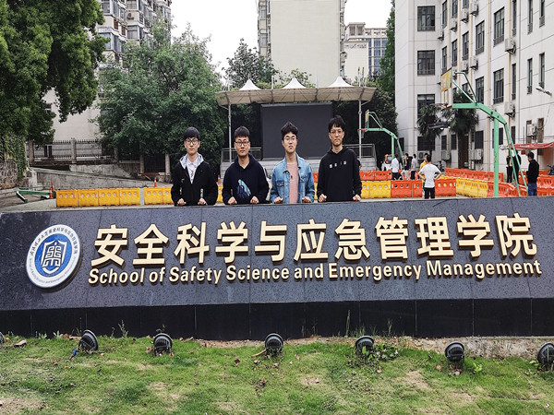
四个人秉持着自己的理想信念，迈着坚定的步伐，在“安全人”的道路上越走越远。未来之路漫漫可期，在追求卓越的道路上，愿他们披荆斩棘，勇往直前。
（通讯员：南1栋429宿舍 责编：廖明静）

